



Aktuell:
Impressum
Datenschutzerklärung

Stammesversammlung 2024
Am Samstag, dem 24. April 2024 war im Pfadfinderkeller die Stammesversammlung 2024. Neben Berichten über die Arbeit des Stammes und die zukünftigen Planungen ist ein Vorstandsmitglied neu gewählt worden. Jakob Fischer wurde einstimmig zum Vorsitzenden gewählt.

Fotoralley in Saarbrücken
Für die Jungpfadfinder war im Oktober 2018 eine große Aktion in Saarbrücken. In Gruppen haben sie eine Fotoralley in der Stadt gemacht und dabei die Stadt ein wenig anders kennen gelernt. Es hat allen viel Spaß gemacht.
Für die Aktion ist ein Aktionsheft entstanden, das auch für Andere interessant sein kann. Wie wäre es mit einer Fotoralley mit dem Besuch?
Aktionsheft
Archiv

Wölflinge
ab 6 Jahren
Gruppenstunde:
Mittwoch 17:30 - 19:00 Uhr
Keine Gruppenstunden in den Ferien, an Feiertagen und in Zeiten von Schulschließungen
Wö-Leitfaden
Kontakt: dpsg-woelflinge@sanktmartin-saarbruecken.de

Jungpfadfinder
ab etwa 9 Jahren
Gruppenstunde:
Mittwoch 17:30 - 19:00 Uhr
Keine Gruppenstunden in den Ferien, an Feiertagen und in Zeiten von Schulschließungen
Leitfaden für Jungpfadfinder (Lesefassung)
Leitfaden für Jungpfadfinder (Druckfassung)
Kontakt: dpsg-jungpfadfinder@sanktmartin-saarbruecken.de

Pfadfinder
ab etwa 12 Jahren
Gemeinsame Gruppenstunden von Pfadfindern und Rovern:
Donnerstag, von 18:30 Uhr - 20:00 Uhr
Keine Gruppenstunden in den Ferien, an Feiertagen und in Zeiten von Schulschließungen
Kontakt: dpsg-pfadfinder@sanktmartin-saarbruecken.de

Rover
ab etwa 15 Jahren
Gemeinsame Gruppenstunden von Pfadfindern und Rovern:
Donnerstag, von 18:30 Uhr - 20:00 Uhr
Keine Gruppenstunden in den Ferien, an Feiertagen und in Zeiten von Schulschließungen

Stamm
Kontakt: dpsg@dpsgbrebach.de
Verantwortlich: dpsg Stamm Brebach, Kath. Pfarrei St. Martin
Vorstand: Alexander Benn, Laura Jung (Vorsitzende) und Helmut Willems (Kurat)
Saarbrücker Straße 72a, 66130 Saarbrücken, 06 81 - 500 66 109
Am 9.3.2007 wurde die Pfadfinder-Siedlung Brebach gegründet. Betreut wurde sie vom Stamm Spellenstein (Rentrisch). Am 6.3.2009 ist die Siedlung zum Stamm Brebach geworden.
Pfarrei St. Martin
dpsg Bezirk Saarbrücken
dpsg Diözesanverband Trier
dpsg Bundesverband

Stammeskalender
Stammeskalender auf eigener Seite

Mitgliedschaft
Wer sich für eine Mitgliedschaft in unserem Stamm interessiert, kommt am Besten zur passenden Gruppenstunde. Die Mitgliedschaft beginnt mit der „Schnuppermitgliedschaft“. Dabei lernt das neue Mitglied die Gruppe kennen und die Gruppe lernt das neue Mitglied kennen. Die Schnuppermitgliedschaft dauert maximal 8 Wochen. Danach kann man Mitglied werden. Schon während der Schnuppermitgliedschaft ist man während der Gruppenstunde versichert.
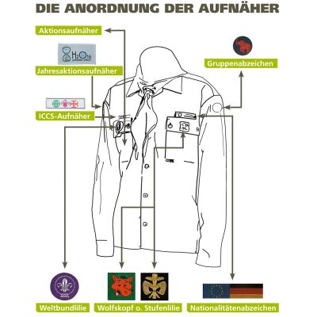Aufnäher auf der Kluft
Schnuppermitgliedschafts-Formular
Mitgliedschafts-Formular
Lastschrift-Formular für den Beitrag
Kluft: Info und Bestellung
Werbeflyer der dpsg
Ordnung der dpsg

Informationen
- Packplan
- Regelung für Medikamentenmitnahme
- Feuerstellen
- Pfadfindergesetz
- Wegzeichen und Morsealphabet

Gruppenleiter*innen
Leiterrunde

